Информационный бюллетень Большекирсановского
сельского поселения
«ВЕСТНИК ПРИМИУСЬЯ»
№ 8 – 2017

8 июля в России отмечался День семьи, любви и верности.
В этот день Русская православная церковь отмечает день памяти святых Петра и Февронии, которые издревле считались на Руси покровителями семьи и брака.
Инициатива об учреждении нового государственного праздника - всероссийского дня супружеской любви и семейного счастья в честь благоверных князя Петра и княгини Февронии была единогласно одобрена в Совете Федерации на заседании Комитета СФ по социальной политике 26 марта 2008 года.
Пусть семья вам дарит радость,
И домашнее тепло,
Пусть царят в ней пониманье,
Уважение, добро.
И любовь и верность будут
В жизни вашей навсегда
И пусть это не изменят
Ни разлуки, ни года
Глава Администрации Василенко С.И.

22 июля День работника торговли!
Всех работников торговли
Поздравляю от души!
В сфере выгодных покупок
Вы бесспорно хороши.
Пусть сопутствует удача,
Душу радует доход.
Чтобы все ваши старания
Дали денежный приход !
Глава Администрации Василенко С.И.

Уважаемые жители Большекирсановкого сельского поселения!

Отделение МФЦ Большекирсановкого сельского поселения оказывает новую услугу «Заключение (перезаключение) договоров по газу» , справки по телефону 886341 3-42-38 Давыдова Валентина Михайловна.

Уважаемые жители сельского поселения!

Администрация Большекирсановкого сельского поселения просит Вас принять участие в голосовании по вопросу присвоения звания «Почетный житель Большекирсановского сельского поселения » по следующим кандидатурам:
- Давыдова Валентина Михайловна, 03.11. 1956 г.р. - с 1984 по 1987 г работала в детском саду х. Большая Кирсановка воспитателем, с 1987 по 1990 – учитель географии Большекирсановской сош, с 1990 года по 2011 год работала в Администрации Большекирсановкого сельского поселения , которая в разные времена называлась исполкомом сельского совета , затем администрацией сельского совета, в настоящее время Валентина Михайловна является пенсионеркой, но и сейчас продолжает работать: учить детишек в детском саду музыке, а также является представителем МФЦ в нашем сельском поселении.
- Кудрявцева Валентина Федоровна 28.10. 1946 г.р. - с 1981 года принята в Большекирсановскую школу учителем математики и организатором по внешкольной работе. Начиная 1987 года являлась секретарем исполкома и продолжала работать на пол ставки учителем математики, с 1990 года заместитель председателя Большекирсановкого сельского совета народных депутатов. Начиная 1992 года работала заместителем директора по воспитательной работе и учителем математики, с 2011 года находится на заслуженном отдыхе.
- Десна Александр Николаевич, 19.06.1966 г.р.- с 1986 года работал в ОАО «Имени Калинина» водителем, с 2002 г по настоящее время тракторист, в 2010 году награжден Благодарственным письмом Администрации Ростовской области ,
в 2014 году получил благодарность Министерства сельского хозяйства Российской Федерации . В 2016 году Указом Президента РФ присвоено Почетное звание «Заслуженный работник сельского хозяйства Российской Федерации».
- Сова Лариса Николаевна , 31.08.1954 г.р. - работала в ОАО «Имени Калинина» с 1976 по 1978 год рядовым бухгалтером, с 1979 по 1993 г – заместителем главного бухгалтера, с 1994 по 2010 год – главным бухгалтером.
- Огурев Василий Павлович, 18.04.1951 г.р.- с 1975 года Василий Павлович работал в колхозе «Большевик» на откорме, в орошаемой бригаде, механиком , а начиная с 2007 года работает в ООО «Лека» механизатором.

Высказать свое мнение вы можете до 14 августа 2017 года, позвонив по телефонам администрации сельского поселения 8863 41 3-42-44, 3-42-35 , либо написав сообщение в социальной сети «Одноклассники» в группу «Администрация Большекирсановкого сельского поселения»

«Хвала и честь вам, хлеборобы!»
Уборка хлеба является поистине главным событием не только для комбайнеров, водителей, работников мехтоков, что само собой разумеется, но и для жителей, которые всегда с большим уважением относились к труду хлебороба.
18 июля работники Большекирсановского СДК и участники художественной самодеятельности вместе с Главой Администрации Василенко С.И. проехали по полям хозяйств: ООО «Простор» , ООО «ЮгИмпортПродукт» , ООО «50 лет Октября» , расположенным на территории Большекирсановского поселения, что бы поддержать хлеборобов во время уборочной страды. Сергей Иванович, после согласования с руководителями хозяйств, вручил лучшим комбайнерам вымпелы «Лидер жатвы», а водителям «Лидер по перевозке урожая», пожелал всем успехов в нелегком, но поистине благородном труде, ясной погоды, хороших покосов, и хлеборобной нивы. Ну и конечно здоровья, счастья, удачи на долгие годы!
До конца уборочной страды Глава поселения совместно с работниками МУК «Большекирсановский СДК», планируют побывать во всех хозяйствах , земли которых расположены на территории поселения.
Очередной раз работники культуры напомнили всем нам простую истину – хлеб любого года не бывает легким, без золотых рук земледельцев его не вырастишь и не уберешь.
МУК «Большекирсановский СДК»
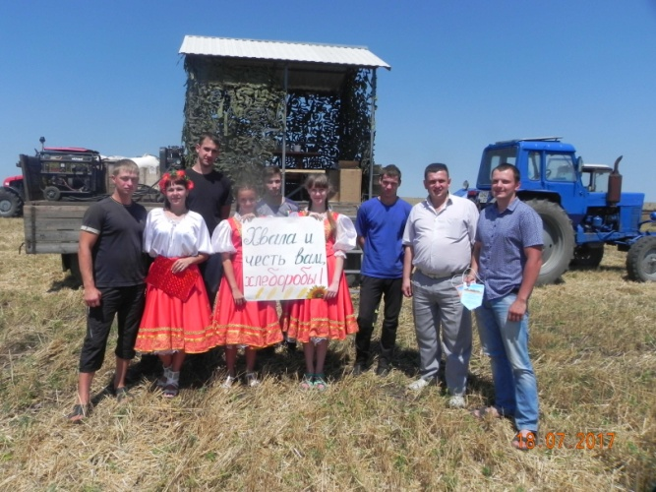
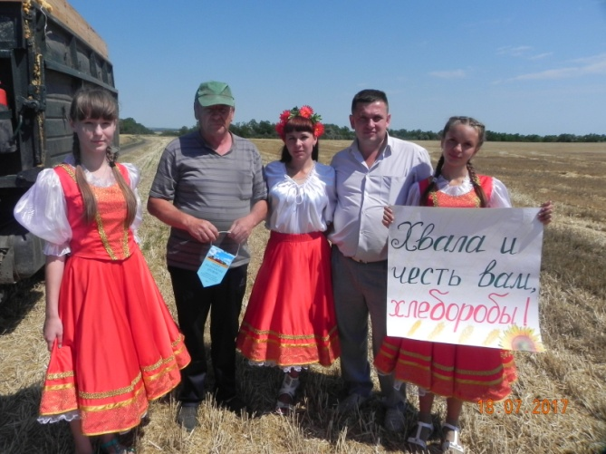
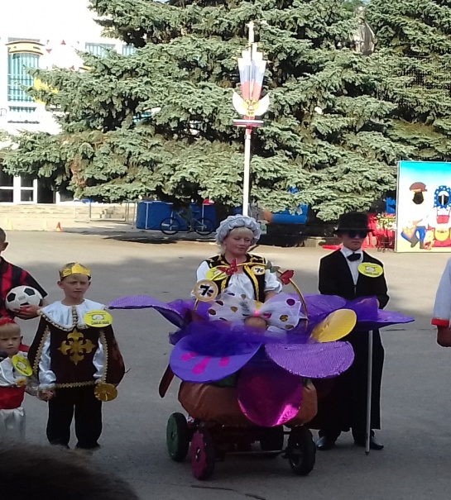 | «Коляска сказка»  8 июля в п.Матвеев Курган состоялся традиционный ежегодный конкурс детских колясок «Наш веселый тарантас!» .  Наше поселение в номинации «Коляска сказка» представляла семья Алексеевых . Мама представила зрителям и жюри раскрывшийся цветок , среди лепестков которого сидела крошечка Дюймовочка, а сопровождали их Принц, Крот и маленький мотылек.  Благодарим группу поддержки, за активность и фантазию.  МУК «Большекирсановский СДК»

Поздравляем юбиляров июля!
Пусть будет в жизни все, что дарит счастье,
Душевное тепло и понимание!
А день рождения приносит только радость,
Сбываются мечты и пожелания!

80 лет
Гончарова Надежда Александровна
70 лет
Кравченко Надежда Григорьевна
Лысаченко Лидия Георгиевна
Долгая Валентина Федоровна
65 лет
Кузнецова Валентина Ивановна
60 лет
Збарская Лидия Владимировна
Старыгина Татьяна Александровна
Долгая Лидия Петровна
Коломеец Виктор Николаевич
Чудная Антонина Ивановна
55 лет
Фоменко Елена Ивановна
Бойко Александр Владимирович
Ростенко Ирина Владимировна
45 лет
Пужалина Елена Викторовна
40 лет
Губе Владимир Леонидович
Долгий Александр Петрович
35 лет
Берученко Василий Михайлович
Бондаренко Алексей Иванович
25 лет
Поленцов Владимир Владимирович
20 лет
Свинцов Владимир Владимирович

Администрация Большекирсановского сельского поселения.

Свадебные юбиляры июля
Администрация Большекирсановского сельского поселения поздравляет:
С 10-летием совместной жизни Хрусталевых Максима Александровича и Марину Сергеевну
Пусть ваш союз будет крепким ! Любите и уважайте друг друга!
Администрация Большекирсановского сельского поселения.

С рождением дочери Виктории поздравляем Слатьюк Ольгу и Виктора!
Пусть Ваша девочка растет крепкой и здоровой!

Администрация Большекирсановского сельского поселения.

Денежное содержание за 2 квартал 2017 года

Администрация | 6 чел. | 388 892
СДК | 10 чел. | 338 857

Дорогая детвора!

В сквере х. Большая Кирсановка возобновила свою работу «Веселая Карусель»!
Приглашаем всех прокатиться с ветерком!
Режим работы: Понедельник , среда, пятница с 11-00 до 12-00
Четверг с 15-00 до 17-00 , Суббота , воскресенье с 16-00 до 18-00
Вторник – выходной.

Благодарность
Мы жители улицы Черемушки с Кульбаково благодарим за помощь, оказанную при тушении пожара в июле месяце Форот Александра Андреевича , жителя нашей улицы Ткач Сергея и Главу администрации Василенко Сергея Ивановича.
Так же благодарим Сергея Ивановича за внимание и заботу о жителях поселения, проявление понимания к нашим проблемам . Еще очень хочется поблагодарить его за личное участие в благоустройстве наших улиц , детских площадок: неоднократно Сергей Иванович с раннего утра и поздним вечером, самостоятельно на тракторе проводил обкос территории.
Желаем Сергею Ивановичу здоровья, удачи и везения во всех начинаниях.

Жители улицы Черемушки с.Кульбаково.

ТВЕРДЫЕ БЫТОВЫЕ ОТХОДЫ - ТБО

Очень часто жильцы частных домовладений задают вопрос: обязаны ли они заключать договор на вывоз ТБО? Такое нежелание, как правило, аргументируется отсутствием или незначительным образованием мусора, который можно утилизировать на собственном участке. На деле же получается иначе. Бытовые отходы по-прежнему вывозятся в лесополосы, в прибрежные зоны рек, выбрасываются вдоль автомобильных дорог. Являясь благоприятной средой для размножения микроорганизмов, а также кормушкой для синантропных грызунов и бездомных собак, такие свалки приводят к ненадлежащему санитарному состоянию всей территории населенного пункта и наносят непоправимый вред местной экологии. Поэтому на вопрос обязан ли гражданин заключать договор на вывоз ТБО? Ответ однозначный: да, обязан. Кроме того в законодательстве России есть хороший постулат: право одного заканчивается там, где начинается право другого. А поскольку все жители населенных мест имеют право на благоприятную экологическую и эпидемиологическую обстановку, то мусорить не имеет право никто из проживающих.
Согласно «Правил эксплуатации объектов благоустройства территории Большекирсановского сельского поселения» , заключение договора на вывоз ТБО для всех юридических и физических лиц является обязательным. По вопросу заключения договоров на сбор и вывоз ТБО жители Большекирсановского сельского поселения могут обращаться по адресу: х. Большая Кирсановка, ул. Хайло, д. 117 (здание администрации сельского поселения).
Уклонение от заключения такого договора может повлечь за собой и административную ответственность по ч.1 ст. 5.1 Областного закона Ростовской области «Об административных правонарушениях» и назначение наказания в виде штрафа, который на сегодняшний день является достаточно значительным. Так для граждан предусмотрена ответственность в виде предупреждения или штрафа в размере от 200 рублей до 2000 рублей, на должностных лиц - от 5000 до 20000 рублей, на юридических - от 20000 до 50000 рублей.
В заключение хочется призвать всех жителей поселения к соблюдению чистоты и порядка, бережному отношению к окружающей среде и природным ресурсам, не допуская ее загрязнения и истощения, ведь это так важно, как для нас с вами, так и для будущего поколения.
Администрация

Подростки и наркотики!
Три заблуждения родителей :
- Наркомания – это страшная вещь, но она где-то далеко.
- Моей семьи это никогда не коснется.
- Государство позаботится о том, чтобы обезопасить мою семью.
Подросток может попробовать наркотики (в частности, алкоголь) из любопытства, из желания быть принятым в компанию, считаться “своим”, или чтобы испытать новые ощущения, “найти себя”, почувствовать свою независимость от родителей. Исследования показывают, что давление со стороны сверстников является наиболее распространенной причиной, по которой ребенок впервые решает попробовать наркотики.
Почему подростки употребляют наркотики?
На этот вопрос нет однозначного ответа. За употреблением наркотиков часто скрывается проходящая незамеченной подростковая депрессия. В семье, в которой вырос подросток, возможно были проблемы во взаимоотношениях родителей или проблемы, связанные с употреблением наркотиков или алкоголя. Может быть, ребенок переживает глубокое горе после развода или смерти в семье. Возможно, у родителей существуют нереалистические ожидания или завышенные требования, которым ребенок не может соответствовать. Иногда, как бывает и со взрослыми, из-за неспособности вынести атмосферу, царящую в семье, и справиться со стрессом подросток с низкой самооценкой может начать употреблять наркотики.
Что делать?
Во-первых, научитесь распознавать симптомы употребления наркотиков.
Во-вторых, руководствуйтесь своей интуицией. Если у вас возникло чувство, что ребенок время от времени пробует наркотики, это может оказаться правдой. Проверьте, нет ли наркотиков в его комнате. Не бойтесь того, что вы внедряетесь в его личную жизнь. Вы делаете это из желания спасти своего ребенка от горя, болезни, а возможно, и смерти.
Любите своих детей , чаще разговаривайте с ними и старайтесь понимать их проблемы!

Скажем нет экстремизму!
Рост экстремизма серьезная угроза стабильности и общественной безопасности. Международный терроризм – совокупность общественно опасных в международном масштабе деяний, влекущих бессмысленную гибель людей, нарушающих нормальную дипломатическую деятельность государств и их представителей и затрудняющих осуществление международных контактов и встреч, а также транспортных связей между государствами. Социальную базу экстремистских групп составляют, люди не сумевшие адаптироваться к новым условиям жизни. Молодежь не способная критически подходить к содержанию публикаций в средствах массовой информации, ввиду отсутствия жизненного опыта оказались наиболее подверженные этому влиянию. Это очень хорошая среда для экстремистских групп. Большинство молодежных экстремистских группировок носят неформальный характер. Ряд их членов имеют смутное представление об идеологической подоплеке экстремистских движений. Громкая фразеология, внешняя атрибутика и другие аксессуары, возможность почувствовать себя членом своеобразного «тайного общества», имеющего право безнаказанно творить расправу над неугодными группе лицами, все это привлекает молодежь.
От того, кто выиграет «битву за умы и сердца» подрастающего поколения, во многом зависит будущее страны. Только усилия всего общества могут создать надежный заслон распространению экстремизма.

УГОЛОК ГОиЧС

ПРАВИЛА ПОВЕДЕНИЯ НА ВОДЕ !
В жаркое лето так естественно стремление большинства населения провести часы отдыха у водоемов, в жаркую пору насладиться исходящей от воды прохладой, окунуться с головой в чистую воду и поплавать всласть до легкой приятной усталости. Но отдых у воды подарит радость общения с природой и хорошее самочувствие для здоровья только тому, кто будет постоянно помнить , что вода - враждебная для человека среда. Полную безопасность пребывания в ней не обеспечивают даже приобретение специальных навыков и длительная тренировка (тонут и хорошие пловцы).
Для неподготовленного же человека вода таит постоянную опасность, если он не выполняет определенные правила купания в открытых водоемах.
Основные из них следующие :
- не купаться в незнакомых не оборудованных для купания местах ;
- не купаться менее чем через полтора-два часа после приема пищи;
- не купаться в состоянии опьянения;
- не перегреваться на солнце перед купанием;
- не купаться в плохую погоду и в темное время суток.
Особую опасность природные водоемы представляют для детей. Они могут броситься без оглядки в воду любого водоема, не поинтересовавшись перед этим, а можно ли в нем купаться. Родители и воспитатели детских учреждений всех форм и категорий должны твердо усвоить и непреложно выполнять три заповеди :
- не разрешать детям посещать водоемы для купания и игр на воде без сопровождения взрослых;
- не допускать купания детей в незнакомых местах и в необорудованных для купания частях водоема;
- не допускать купания детей без непрерывного нахождения каждого ребенка под наблюдением взрослого человека, знающего правила купания и способного оказать немедленную помощь в случае необходимости.
Если произошло несчастье. Как спасти тонущего?
- Подплыть к тонущему лучше всего со спины.
- Приблизившись, взять его за волосы, предплечья, руки, воротник одежды или подмышки
- Повернуть лицом вверх и плыть к берегу, работая свободной рукой.
- Если есть лодка, приближаться к тонущему следует против течения, при ветреной погоде - против ветра и волны.
- Вытаскивать пострадавшего из воды лучше всего со стороны кормы.

УВАЖАЕМЫЕ ЖИТЕЛИ БОЛЬШЕКИРСАНОВСКОГО ПОСЕЛЕНИЯ!
НАПОМИНАЕМ, ЧТО С 1 ИЮНЯ 2017 ГОДА НА ТЕРРИТОРИИ СЕЛЬСКОГО ПОСЕЛЕНИЯ ПОСТАНОВЛЕНИЕМ ГЛАВЫ АДМИНИСТРАЦИИИ УСТАНОВЛЕН ОСОБЫЙ ПРОТИВОПОЖАРНЫЙ РЕЖИМ . ЗАПРЕЩЕНО РАЗВЕДЕНИЕ КОСТРОВ, СЖИГАНИЕ СУХОЙ РАСТИТЕЛЬНОСТИ И МУСОРА.
Помните о том, какой вред приносят природе, хозяйству, здоровью и жизни людей травяные пожары:
- уничтожается среда обитания животного мира: гибнут птицы, насекомые и грызуны,
- загрязняется атмосферный воздух,
- снижается плодородие почв,
- причиняется вред жизни и здоровью граждан,
- травяные пожары приводят к заметному снижению плодородия почвы;
- травяные пожары наносят существенный ущерб биологическому разнообразию многих типов травяных экосистем;
- травяные пожары часто приводят к повреждению различных хозяйственных построек и объектов - домов, сараев, линий электропередачи и связи, деревянных мостов и других объектов;

Давайте сохраним родную природу для будущих поколений !

Простая неосторожность: оставленный без присмотра костер, брошенный окурок, искра из глушителя мотоцикла или автомобиля могут привести к возгоранию сухой травы. Такой пожар быстро распространяется и может охватить большие площади. Это очень затрудняет тушение травяных палов.
Практически единственным эффективным способом борьбы с травяными пожарами является их предотвращение, которое требует максимальной ответственности и осторожности со стороны граждан.
В настоящее время единственное, что может как-то снизить количество травяных пожаров и смягчить наносимый ими ущерб - это грамотность и сознательность граждан и полный отказ от преднамеренного выжигания сухой растительности.

Не выжигайте сухую траву!
Берегите родную природу!

Выжигание сухой растительности ведет к ухудшению плодородия почв, нарушению среды обитания животного мира, причинению вреда окружающей среде. В связи с этим к нарушителям могут быть применены меры административного воздействия согласно Областному закону от 25.10.2002 №273-ЗС «Об административных правонарушениях»:
Статья 4.5. Нарушение порядка действий по предотвращению выжигания сухой растительности
1. Выжигание сухой растительности, сжигание мусора, в том числе опавших листьев, обрезков деревьев или кустарников, других остатков растительности, а также отходов производства и потребления, если данное деяние не содержит признаков административных правонарушений, предусмотренных статьями 8.2, 8.32, 11.16, 20.4 Кодекса Российской Федерации об административных правонарушениях, – влечет наложение административного штрафа на граждан в размере от 2000 до 4000 рублей; на должностных лиц – от 20000 до 40000 рублей; на юридических лиц – от 50000 до 60000 рублей.
2. Невыполнение или ненадлежащее выполнение мер по предотвращению выжигания сухой растительности, установленных нормативными правовыми актами Ростовской области, – влечет наложение административного штрафа на граждан в размере от 1000 до 3000 рублей; на должностных лиц – от 10000 до 25000 рублей; на юридических лиц – от 20000 до 50000 рублей.
3. Действия, предусмотренные частью 1 настоящей статьи, приведшие к уничтожению объектов животного мира, – влекут наложение административного штрафа на граждан в размере от 3000 до 5000 рублей; на должностных лиц – от 30000 до 50000 рублей; на юридических лиц – от 200000 до 300000 рублей.
Комитет по охране окружающей среды и природных ресурсов Ростовской области призывает всех жителей области принять все возможные меры по недопущению выжигания сухой растительности!
Администрация сельского поселения выражает глубокое соболезнование родным и близким в связи со смертью в 2017 году: Носикова Владимира Ильича, Гончаровой Веры Петровны, Голуб Виктора Дмитриевича, Балаковой Раисы Степановны, Татьянко Виктора Александровича.

«Вестник Примиусья», ежемесячный информационный выпуск Администрации Большекирсановского сельского поселения.
Адрес: х.Большая Кирсановка, ул.Хайло 117. Глава Администрации Большекирсановского СП – Главный редактор- Василенко Сергей Иванович
Выпуск за 20.07.2017 года. Отпечатано в типографии, тираж 650 экз., заказ , Учредитель издания Администрация Большекирсановского сельского поселения. Цена - бесплатно.

